2006年苏州市初中毕业暨升学考试试卷
物 理
本试卷分第Ⅰ卷(选择题)和第Ⅱ卷(非选择题)两部分．共5大题、36小题，满分100分，考试用时100分钟．
第Ⅰ卷(选择题共24分)
注意事项：
1．答第1卷前，考生务必将自己的姓名、考点名称用钢笔或圆珠笔写在答题卡的相应位置上.将考场号、座位号、准考证号、考试科目用铅笔涂在答题卡上．
2．每小题选出答案后，用铅笔把答题卡上对应题目的答案标号涂黑．如需改动，用橡皮擦干净后，再选涂其他答案标号．不能答在试卷上．
3．考试结束，请考生将本试卷和答题卡一并交回．

一、选择(每题2分，共24分) 在每小题给出的四个选项中，只有一个选项是正确的．
1．通常情况下，下列物体中属于绝缘体的是
A.铁丝 B.橡胶棒 C．人体 D．盐水
2．我国的卫星通信技术拥有自主知识产权．在世界处于领先地位．从北京发射的信号通过通信卫星能转到上海被接收，这种信号传递是利用
A．电磁波 B．超声波 C．次声波 D．声波
3．自从汤姆逊发现了电子，人们开始研究原子内部结构．科学家提出了许多原子结构的模型，在二十世纪上半叶，由卢瑟福提出的、最为大家接受的原于结构模型与下列哪个图最相似？
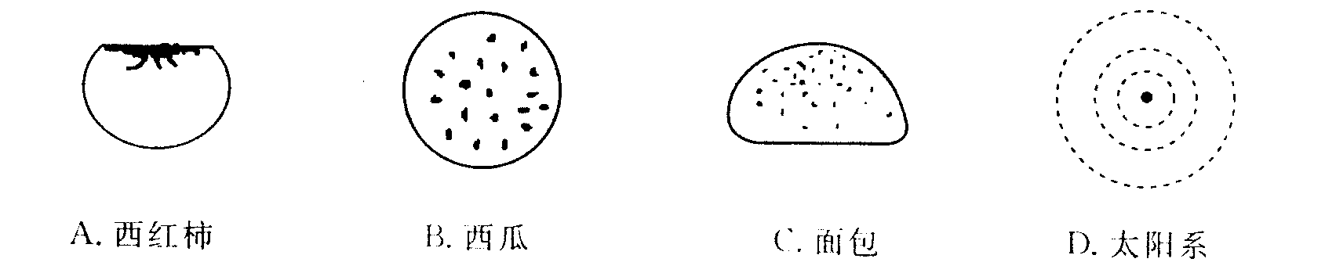
4. 下列做法中，为了减小压强的是
A．菜刀的刀口做得很薄 B．铁路的钢轨铺在枕木上
C. 注射器的针头做得很尖 D．饮料吸管的—端做成尖形
5．下列做法中，不符合安全用电要求的是
A．家用电器的金属外壳要接地线 B.使用测电笔时,手不能接触笔尖金属体
C. 在电线上搭晾衣服 D．发现电线起火时,先切断电源．然后再救火
6．惯性有时要利用，有时要防止其危害．下列事例中属于防止惯性带来危害的是
A．拍打衣服，把灰尘拍去 B．将足球射入球门
C．公路上的汽车限速行驶 D．跳远时快速助跑
7．以下用电器中，工作时能量转化的主要形式与其它三件不同的是
A．电风扇 B．电炉 C．电熨斗 D．电水壶
8．小宇同学进行“体质与健康测试”的部分结果如下，其中单位不符合物理学规定的是
A．质量58kg B．身高170cm C．握力40kg D.“50m跑速度”8m／s
9．夏天打开冰箱门时，可以看到门的附近出现—了“白气”．这些“白气”是由于空气中的水蒸气遇冷时
A．液化形成的 B．汽化形成的 C．升华形成的 D．熔化形成的
10．人的眼睛像一架神奇的照相机．对于近视眼患者而言，远处物体经晶状体折射所成像的位
置以及相应的矫正方式是
A. 像落在视网膜的前方，需配戴凸透镜矫正 B. 像落在视网膜的前方，需配戴凹透镜矫正
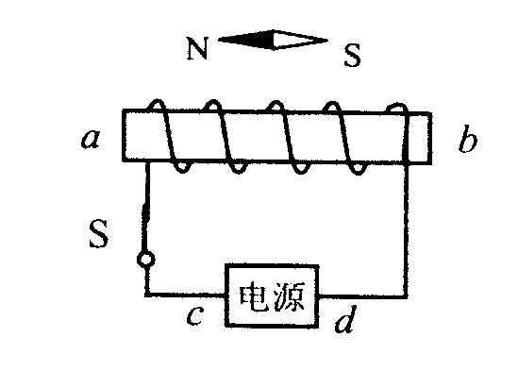
C．像落在视网膜的后方，需配戴凸透镜矫正 D．像落在视网膜的后方，需配戴凹透镜矫正
11．开关S闭合后，小磁针静止时的指向如图所示．由此可知
A. a端是通电螺线管的N极，c端是电源正极
B. a端足通电螺线管的N极, c端是电源负极
C．b端是通电螺线管的N极, d端是电源正极
D．b端是通电螺线管的N极，d端是电源负极

12．在研究平面镜成像特点的实验中,在竖起的玻璃板前后各放一支蜡烛，对着玻璃板既可看到前面蜡烛在玻璃板后所成的像．同时又可看到放在玻璃板后的“蜡烛”．下列说法中正确的是
A．两者都是光的反射形成的像
B．两者都是光的折射形成的像
C．前者是光的折射形成的像，后者是光的反射形成的像
D．前者是光的反射形成的像，后者是光的折射形成的像

第Ⅱ卷(非选择题共76分)
二、填空(每题2分，共16分)
13．我国家庭电路的供电电压是___________V；一节干电池的电压是_________V.
14. 日常生活中我们常说声音“震耳欲聋”，这是指它的__________很大；我们能够辨别不同乐器发出的声音，是由于它们的________不同．
15．在真空中电磁波的传播速度是_________m/s，频率越高的电磁波其波长越_________．
16．目前我国常用的能源有煤炭、石油、风能、水能、太阳能等，其中属于不可再生能源的是_______和__________．
17．从物理学角度看，图示漫画中的两幅图都说明___________可以改变物体的内能．图(乙)中的小朋友从滑梯上滑下的过程中，他的重力势能将___________________.
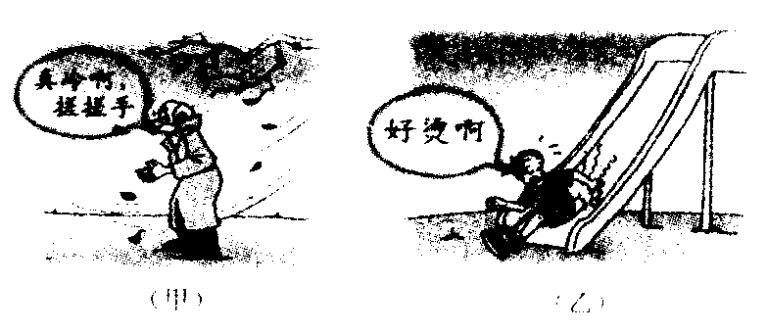
18．在化学实验中有时要对参加反应的物质加热．这是利用加热反应物质的温度升高，从而使微观粒子的无规则运动程度_________. 达到________反应速率的目的．
19． 把重为38N、体积为5×10⁻⁴m³的实心金属球浸没在盛满水的容器内，溢出水的重为__________N，金属球所受浮力的大小为____________N．
20．为了传递信息，我国自周朝起就形成邮驿制度，每到一驿站换人换马接力传递．到宋朝增设 “急递铺”，没金牌、银牌、铜牌三种，其中“金牌”1昼夜传递500里(已知1昼夜=24小时，1里=500米)，由此可推算出传递“金牌”的平均速度约为_________m/s．
三、作图与实验(第21—25题，每题2分；第26题3分；第27题5分；第28题6分；共24分)
21．如图所示，铁块A重10N，画出它所受重力G的示意图．
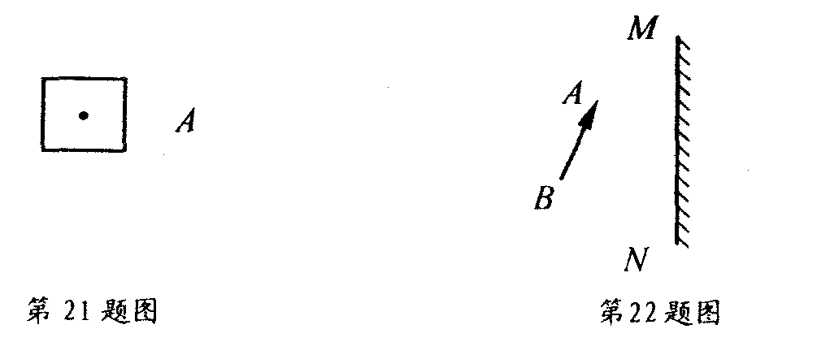
22．如图所示，根据平面镜成像特点，作出物体AB在平面镜MN中的像．
23．如图所示，一束光由空气射入玻璃砖，画出这束光经过玻璃砖两个侧面折射的光路．

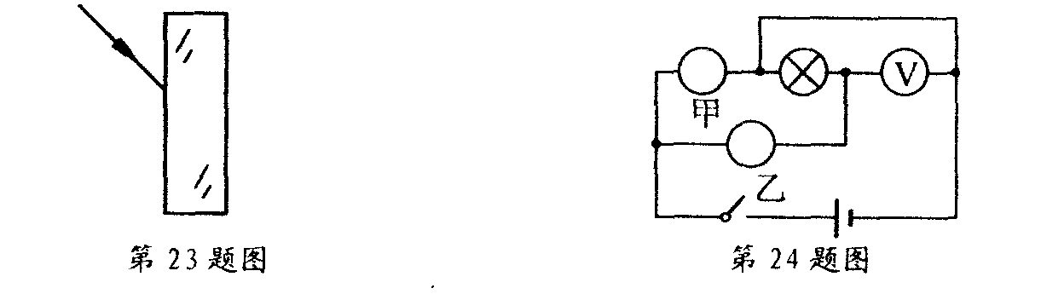

24. 如图所示，在甲、乙两个“O”内选填“灯泡”和”电流表”的符号，使两灯组成并联电路．
25．为了比较甲、乙两个凸透镜焦距的大小，小明先后用这两个凸透镜做成像实验．他使烛焰、透镜和光屏三者的中心在同一水平直线上，且使两个凸透镜与光屏间的距离均为20cm．实验时发现：烛焰经凸透镜甲折射后在光屏上所成的是一个清晰缩小的像，烛焰经凸透镜乙折射后在光屏上所成的是一个清晰放大的像．由此可以判断：凸透镜_____的焦距较大．
26. 小明准备按图(甲)所示的电路图测量未知电阻的阻值．实验过程中，当小明连好并接通电路时发现电压表指针的偏转情况如图(乙)昕示．
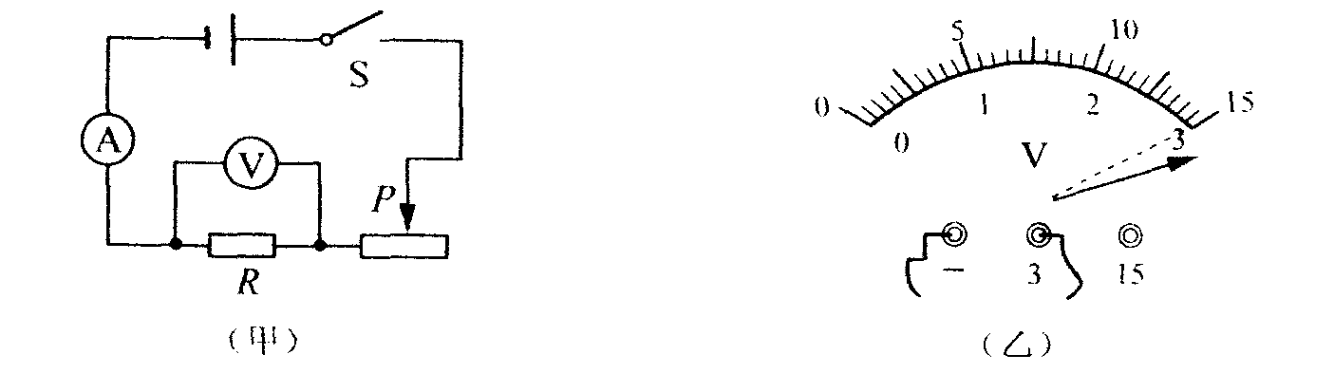
(1)用图(甲)所示电路测量未知电阻所依据的原理是_____________；
(2)产生图(乙)所示情况的原因可能是(只要求写出2个)：
①________________________________________________.
②________________________________________________.
27．小明在探究通电直导线周围的磁场方向与电流方向的关系后，想进一步探究影响通电直导线周围磁场强弱的因素．经老师指导及查阅资料知，磁场的强弱可用物理量“B”来表示(单位为“T”)，其大小与直导线中的电流I、测试点到直导线的距离r有关.小明通过实验所测得的两组实验数据如下．
表一：当测试点到直导线的距离r＝0.02m时，磁场的强弱B与电流I的实验数据
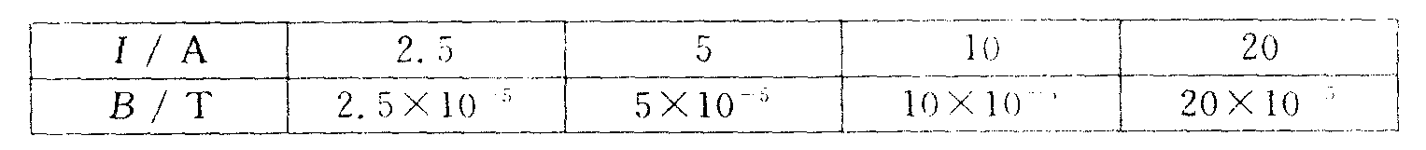
(1)分析表一中的实验数据，你能得到什么结论?
答：________________________________.
表二：当直导线中的电流I＝5A时，磁场的强弱B与距离r的实验数据
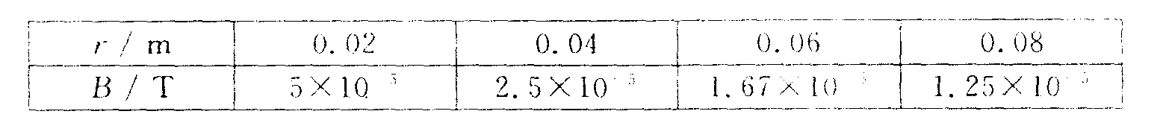
(2)分析表二中的实验数据，你能得到什么结论?
答:_________________________________.
28. 量筒的应用
(1)用量筒测不规则固体体积的步骤如下：在量筒中注入适量的水，读出此时水面所对应的示数V₁；把固体浸没在盛有适量水的量筒中，读出此时水面所对应的示数V₂，则待测固体的体积V＝______________________．
(2)你认为：在上述操作过程中怎佯把握注入量筒内水的多少，才是“适量”的？
答：_________________________________________________________________________.
(3)小华有一枚质量为3.1g的金币，经查阅资料知，制作金币所用材料的类别及密度如表所示
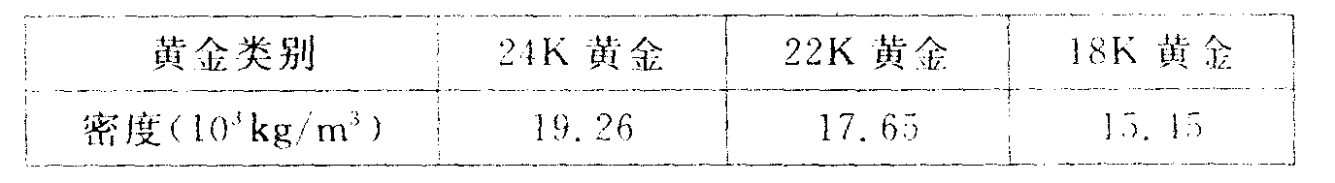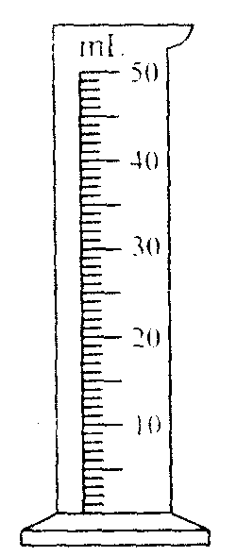
小华准备用量筒测出该金币的体积，计算出其密度，从而鉴别它的黄金类别．实验时，小华选用了一个能放入该金币的量筒，其规格如图所示．
你认为：通过上述实验，小华能否鉴别该金币的黄金类别？为什么？
四、解答(第29题4分；第30、31题，每题6分，共16分)
29．“光电互补型”太阳能热水器，晴天以吸收太阳能作为加热方式，阴雨天可用电加热方式.
(1)某太阳能热水器的水箱内盛有120kg的水，当水温由15℃升高到45℃时．这些水吸收的热量是多少?已知水的比热容c_{水}=4.2×10³J/(kg·℃).
(2)若该热水器采用电加热方式工作时的效率为70％，则要使120kg的水由15℃升高到45℃消耗的电能是多少千瓦时(kW·h)？

(第29题解答要求：要写出依据的主要公式或变形公式，要有数据代入和运算结果)
30．现有一架总质量为m的喷气式飞机，已知该飞机飞行时所受空气阻力的大小与速度平方成正比，即f=kv²(式中k为已知量).若飞机飞行过程中的耗油量可忽略不计.
(1)该飞机在空中沿水平方向飞行时，飞机所受向上的升力是由机翼上、下表面气流速度不同所产生的.若以机翼为参照物，则机翼上表面附近气流的速度________机翼下表面附近气流的速度.
(2)在该飞机沿水平直线匀速飞行时，它上、下表面所受到的压力差为_________.
(3)若该飞机以速度v沿水平方向匀速直线飞行的时间为t，则它在这段时间内克服空气阻力所做的功W为___________.
31. 经测试知，通过某新型电子元件Z的电流I跟加在它两端电压U的关系如下表所示
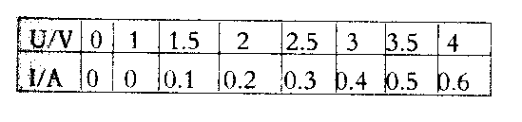
(1)在图(甲)中画出电子元件Z的电流I跟电压U关系的图线
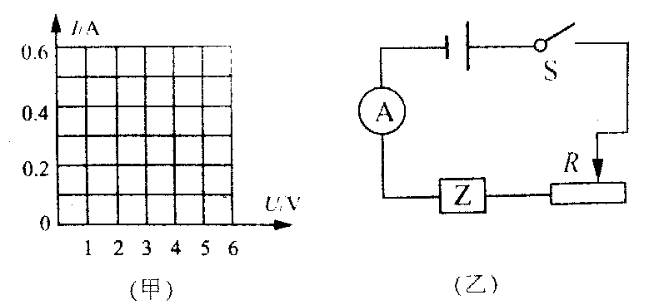
(2)将电子元件Z、电流表、滑动变阻器R和供电电压恒为5V的电源等连接成如图(乙)所
示的电路．接通开关，当电流表的示数为0.2A滑动变阻器接入电路的电阻值为________Ω.
(3)改变图(乙)所示电路中滑动变阻器接入电路的电阻，在使电流表的示数由0.2A增大
到0.6A的过程中，滑动变阻器自身消耗电功率的变化情况是 答：( )
A．始终增大 B．始终不变 C. 先增大后减小 D．先减小后增大
五、应用(第32题2分；第33题7分；第34、35题，每题4分；第36题3分；共20分)
32．如图所示是两个物体振动时的波形图．这两个波形的共同特点是(只要求写出1条)：
__________________________________________
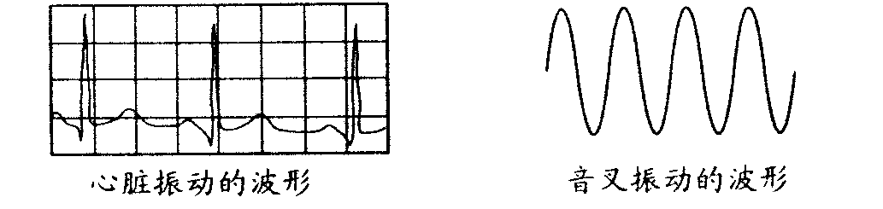
33．如图所示，为中国月球探测工程的形象标志．假设你是一名航天员，驾驶飞船登上月球．
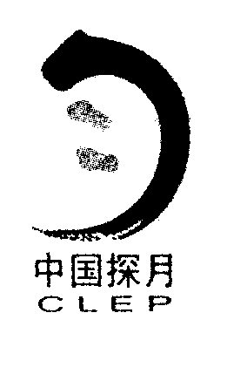
(1)如果你手边有一只灵敏电流表、一根直导体和导线若干，想探测月球表面附近是否有磁场，下列方案中合理的是 答：( )
A．直接将电流表置于月球表面附近，若电流表的示数为零，则可判断月球表面
无磁场
B. 用导线将电流表、直导体连接起来，使直导体在月球表面附近沿某一方向
运动时，若电流表的示数为零，则可判断月球表面附近无磁场
C．用导线将电流表、直导体连成闭合回路，使直导体在月球表面附近沿某一方向
运动时，
若电流表的示数为零，则可判断月球表面无磁场
D. 用导线将电流表、直导体连成闭合回路，使直导体在月球表面附近沿各个方向运动时，若发现电流表的示数有时不为零，则可判断月球表面附近有磁场
(2)找们知道，地球表面附近的物体所受重力的大小与其质量成正比；那么月球表面附近的物体所受重力的大小与其质量是否也成正比呢？若想通过实验进行研究
①需要的实验器材：________________________________.
②设计一个便于记录和处理实验数据的表格(画在下面的空白处)．
34．科学家发现某种合金具有“形状记忆功能”：如果在较低温度时将它弯曲成某一形状，然后加热到较高温度时再弯曲成另一形状；耶么当降到原来较低温度时，它会自行恢复到低温时的形状．
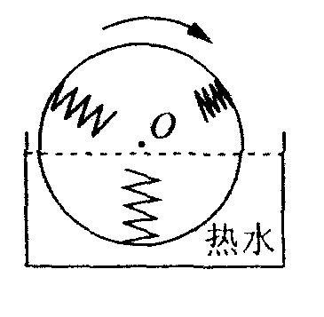
现用它制成如图装置：在可绕圆心O转动的均匀轻质圆盘上安装了一个用形状记忆合金做成的螺旋圈，它们在温度低时收紧、在温度高时放松．实验表明：当把该圆盘的下半部分浸在盛有一定量热水的水槽中时，只要给圆盘一个起始转动的力，圆盘就能克服摩擦和水的阻力连续转动起来．
(1)上述装置能否看作是一个“永动机”？为什么?
答：_________________________________________________.
(2)发挥你的想象力，提出一个巧妙应用形状记忆合金的设想(参照示
例，另举1例)．
示例：用形状记忆合金制作一个“保险丝”，安装在电器内易发热物体附近，当温度过高时，记忆合金就恢复到它高温时的形状，断开电路，防止电器过热．
设想：(所提的设想应是制作“保险丝”以外的)
________________________________________________________________
35. 人们利用发电机把天然存在的各种形式的能转化为电能．为厂合理地利用这些能源，发电站要修建在靠近这些天然资源的地方，但是用电的地方往往很远，因此需要输送线路把电能输送到远方.
为了将甲地的电能输送到乙地，在甲、乙两地间架设了两根等长的输电线，两根输电线的总长度为l，且单位长度输电线的电阻为r．已知位于甲地的两根输电线间的电压为U，输送电能的功率为P，则通过输电线的电流等于__________.该输电线路输送电能的效率为______________.
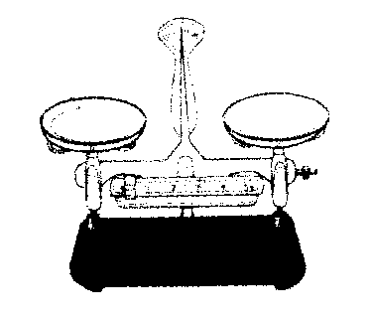
36．估测天平游码的质量
①观察并读出天平横梁标尺上的最大刻度值为a(g)；
②测得天平横梁标尺上从0到a刻度线之间的距离为b(mm).
③测得天平左、右两臂的长均为c(mm)．
由以上数据，可估算出该游码的质量为_________(g)．

2006年苏州市初中毕业暨升学考试试卷物理参考答案
